async性能测试报告

测试环境
server：
硬件：CPU：Xoen 2.4G；内存：2G
软件：OS：Ubuntu 8.04 Desktop（2.6.14）
client：
硬件：CPU：Xoen 2.4G；内存：2G
软件：OS：Fedora Desktop（2.6.）

测试方法
测试程序包含若干个client端和一个server端。server运行在一台服务器上，一个client端运行在一台client机上。client端程序通过启动若干个线程，模拟client的并发访问。
server端程序监听端口，client端每发起一个链接，便创建相应的处理模块（取决于所测试的库，详见后文）。而后，client端向server端发送定长的数据包（目前为100字节），server端接收到数据包后，直接发还给client端，不做任何处理。
server端程序运行前需要指定接受多少个链接。当链接到达指定数量后，开始计时。接受完一定数量的数据（测试采用50万个）后，停止计时，并计算每秒所接收的包数。然后退出程序。
client端程序启动若干个（程序参数指定）线程，每个线程模拟一个client，独立向server发起链接，发送数据，然后等待数据包返回，如此反复。线程中使用阻塞的socket api执行io。client线程发起链接后，便进入空循环，直到一个全局标志有效，开始一同发送数据。每个client程序运行在一台测试机上。
测试服务端包括三种实现：
1、async实现的echo服务器。为每一个client链接创建一个fiber。
2、asio实现的echo服务器。asio是异步调用模式，也无需额外的线程或者fiber。每个client链接通过一个类维护和管理。
3、venus实现的echo服务器。服务端代码通过sdl生成，使用venus库的服务端功能，包括stub代码。
测试数据采用10（10×1）、50（10×5）、100（20×5）、500（100×5）、1000（100×10）、5000（500×10）、10000（1000×10）个客户端，每个数据测三遍，取平均数。

测试结果
结果如下：
clients | async/mtsock | asio/mtsock | venus-svr/ mtsock
10 | 17,514 | 17,176 | 17,393
50 | 60,791 | 45,162 | 50,287
100 | 51,225 | 54,680 | 40,727
500 | 41,536 | 46,811 | 32,302
1000 | 41,731 | 43,700 | 31,852
5000 | 33,375 | 38,189 | 25,418
10000 | 32,209 | 38,164 | 25,444
上述数据的图表：
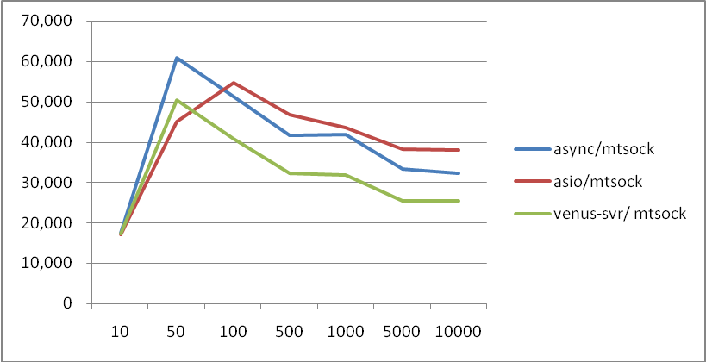
在小于100个链接的时候，async的性能好于asio，在50个链接的时候async超出asio 30%。在100个链接以上，async落后asio 10%-20%。
venus-svr的性能相对async始终落后20%。
在50个链接时，async的cpu占用率达到一个cpu的93%（总共四路cpu），而asio已经达到100%。在100链接以上，asio的cpu占用率达到150%（一个cpu满负荷，另一个cpu达到50%）。而此时，async的cpu占用率基本维持在100%。asio如何做到这一点，有待进一步考察。

（m×n）表示n台测试机，每机模拟m个客户端。

